Tillsynsbegäran – information om höga naturvärden och fridlysta arter i avverkningsanmälan A 40170-2025 i Nybro kommun

Detta dokument behandlar höga naturvärden i avverkningsanmälan A 40170-2025 i Nybro kommun. Denna avverkningsanmälan inkom 2025-08-25 15:12:17 och omfattar 4,6 ha.

Vi begär härmed att Skogsstyrelsen fattar beslut enligt miljöbalken som säkerställer att skogens höga naturvärden bevaras samt säkerställer att EU-lagstiftning efterlevs och att artskyddsbrott förhindras. Vi önskar även ta del av de ställningstaganden och beslut som myndigheterna meddelar till följd av aktuell avverkningsanmälan och föreningens inlaga (se 34 § förvaltningslagen).

Nedan beskrivs fynd av naturvårdsarter och fridlysta arter som gjorts i det avverkningsanmälda området. I BILAGA 1 finns artfakta om fridlysta arter.

# Naturvårdsarter

I avverkningsanmälan har följande 6 naturvårdsarter hittats: järpe (NT, §4), spillkråka (NT, §4), talltita (NT, §4), blomkålssvamp (S), grönsiska (§4) och kungsfågel (§4). Av dessa är 3 rödlistade. För rödlistade arter har rödlistekategorin angivits inom parentes. Arter som är signalarter enligt Skogsstyrelsen har markerats med (S). För fridlysta arter anges även paragrafen i Artskyddsförordningen som arten är fridlyst enligt.

De påträffade naturvårdsarterna är ett tydligt kvitto på att detta rör sig om en skog med höga naturvärden. I Figur 1 visas en karta över det avverkningsanmälda området, där samtliga fyndplatser för naturvårdsarter som finns registrerade på Artportalen har markerats.

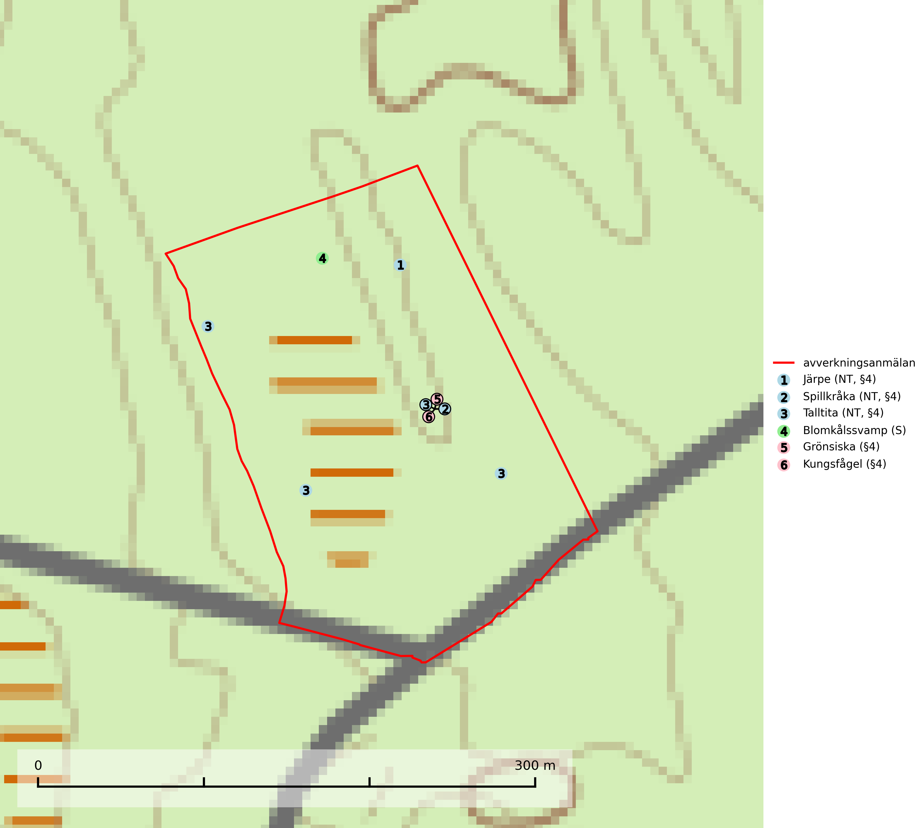

Figur 1. Fyndplatser för naturvårdsarter i det avverkningsanmälda området (röd linje). Markörer utan svart kant är placerade på fyndplatsen. Markörer med svart kant är placerade vid sidan av fyndplatsen och har ett svart streck som visar fyndplatsens exakta position. Kartans mittpunktskoordinat är N 6323338, E 547198 i SWEREF 99 TM.

**Blomkålssvamp** är en parasit och vednedbrytare som växer på rötter och basala stamdelar av tall, enstaka gånger även på lärk och gran. Träden är oftast mycket gamla, gärna 150–200 år eller äldre. När blomkålssvamp påträffas i skogslandskapet signalerar den vanligtvis skyddsvärda tallbestånd med höga naturvärden. Den är då främst knuten till gamla skogar, oftast tallnaturskogar och olika restbiotoper där det förekommer biologiskt gamla träd. Samtliga tallar med blomkålssvamp bör klassas som naturvårdsträd och lämnas som framtida ”evighetsträd” (Nitare & Skogsstyrelsen, 2019).

# Fridlysta arter

Följande fridlysta arter har sina livsmiljöer och växtplatser i den avverkningsanmälda skogen: järpe (NT, §4), spillkråka (NT, §4), talltita (NT, §4), grönsiska (§4) och kungsfågel (§4).

Observera att medlemsländerna är skyldiga att agera i enlighet med EU:s fågeldirektiv där det uttryckligen står att direktivet gäller för fåglar samt för deras ägg, bon och **livsmiljöer** (artikel 1). Vidare att de åtgärder som vidtas inte får leda till en försämring av den nuvarande situationen beträffande bevarandet av de fågelarter som avses i artikel 1 (artikel 13). Fågeldirektivet är styrande för tillsynsansvariga myndigheters ärendehantering, ställningstaganden och beslutsfattande.

**Järpe (NT, §4)**, rödlistad som nära hotad och prioriterad art i Skogsvårdslagen har häckningsrevir i avverkningsanmälan. Arten har minskat med 25 (10–40) % under de senaste 12 åren och är mycket stationär inom sitt revir som är minst 25 hektar stort. Dess livsmiljöer utgörs av tät barrskog med inblandning av lövträd och en väl utvecklad flerskiktad struktur med bärris och yngre eller undertryckta, täta granar i ett lägre skikt, ofta utmed bäckar och åar inne i den skyddande granskogen. Järpen överlever inte om dess livsmiljö kalavverkas och är även känslig för röjning, gallring och avverkning där unga granar och lövträd inte sparas i tillräcklig omfattning (SLU Artdatabanken, 2022).

**Spillkråka (NT, §4)** är rödlistad som nära hotad och ingår i bilaga 1 i EU:s fågeldirektiv. Den minskar i population på grund av minskad tillgång på lämpliga bo- och födoträd och minskad födotillgång. Spillkråkans minskningstakt har uppgått till 19 (24–10) % under de senaste 15 åren. Minskningstakten för den svenska populationen bedöms vara nära gränsvärdet för Sårbar (VU) (A2bc). Skogsbruk med korta omloppstider och täta, homogena ungskogar utgör det största hotet, (SLU Artdatabanken, 2023).

**Talltita (NT, §4)**, rödlistad som nära hotad och prioriterad art i Skogsvårdslagen har häckningsrevir i anmälan. Arten har minskat kraftigt de senaste 30 åren och minskningstakten innevarande 10-årsperiod beräknas till 20 (10–30) %. Talltitan är synnerligen trogen sitt cirka 15 hektar stora revir och är beroende av flerskiktade olikåldriga skogar för att kunna föda upp sina ungar. Talltitan försvinner om dess livsmiljö kalavverkas (Eggers & Low (2014); Ekman (1979); Griesser et al (2007); Klein (2020); Siffczyk et al (2003); SLU Artdatabanken (2021).

I BILAGA 1 finns mer detaljerad information om ekologi samt krav på livsmiljö hos fridlysta arter.

BILAGA 1 – Fridlysta arter

# Järpe – ekologi samt krav på livsmiljön

Järpe är rödlistad som nära hotad (NT), fridlyst enligt 4§ Artskyddsförordningen och prioriterad art i Skogsvårdslagen. Järpen, som minskat med 25 (10–40) % under de senaste 12 åren, har sina livsmiljöer i tät barrskog med inblandning av lövträd och en väl utvecklad flerskiktad struktur med bärris och yngre eller undertryckta, täta granar i ett lägre skikt, ofta utmed bäckar och åar inne i den skyddande granskogen.

Arten behöver lämpliga skogsbestånd om sammanlagt minst 25 hektar. Den är mycket stationär inom sitt revir och när ett par etablerat sig stannar de så länge miljön är intakt. Den undviker öppen mark och förﬂyttar sig sällan över större öppna myrar eller åkermark, och är därför känslig för fragmentering. Järpen överlever inte om dess livsmiljö kalavverkas och är även känslig för röjning, gallring och avverkning där unga granar och lövträd inte sparas i tillräcklig omfattning (SLU Artdatabanken, 2022).

## Referenser – järpe

SLU Artdatabanken, 2022. *Artfaktablad. Naturvård – artfakta.* SLU Artdatabanken, Uppsala

# Spillkråka – ekologi samt krav på livsmiljön

Spillkråka (NT) är rödlistad som nära hotad, fridlyst enligt §4 Artskyddsförordningen och ingår i bilaga 1 i EU:s fågeldirektiv. Spillkråka lever i både barr- och blandskog liksom i ren lövskog. De tätaste populationerna tenderar att finnas i äldre, variationsrik blandskog med gott om död ved och gamla träd.

Varje par utnyttjar 400–1000 hektar skog beroende på skogens kvalitet. En minskning av populationen pågår på grund av minskad tillgång på lämpliga bo- och födoträd och minskad födotillgång. Spillkråkans minskningstakt har uppgått till 19 (24–10) % under de senaste 15 åren. Minskningstakten för den svenska populationen bedöms vara nära gränsvärdet för Sårbar (VU) (A2bc). Skogsbruk med korta omloppstider och täta, homogena ungskogar utgör det största hotet (Artdatabanken 2023).

## Referenser – spillkråka

SLU Artdatabanken, 2021. *Artfaktablad. Naturvård – artfakta.* SLU Artdatabanken, Uppsala

# Talltita – ekologi samt krav på livsmiljön

Talltita är rödlistad som NT, fridlyst och prioriterad art i Skogsvårdslagen. Den omfattas av EU:s fågeldirektiv. Arten har minskat kraftigt de senaste 30 åren och minskningstakten innevarande 10-årsperiod beräknas till 20 (10–30) % (SLU Artdatabanken, 2022).

Talltita föredrar större sammanhängande barrskogar, och finns såväl i tallskog som granskog och i lövblandad barrskog. Skogens struktur är viktig och ska helst vara flerskiktad med riklig underväxt av mindre granar, björk och andra lövträd och buskar. Tillgång på murknande högstubbar är särskilt viktig, eftersom talltitan helst själv hackar ut sitt bohål (SLU Artdatabanken, 2022).

Det finns flera studier som visar att talltita är känslig för gallring och inte överlever när dess livsmiljö kalavverkas (Eggers and Low, 2014; Griesser et al., 2007; Klein, 2020). Talltitans revir är förhållandevis stora, 10–20 hektar och arten missgynnas när skogen fragmenteras. Kalavverkning av större delar av reviret innebär att det överges (Artdatabanken, 2021).

Talltitan är synnerligen trogen sitt revir så länge paret lever och biotopen förblir intakt. Paret stannar i sitt revir året om. En förlust av ett revir har därför en stor inverkan på den lokala populationen och trakthyggesbruket anses vara orsak till den svenska populationens kraftiga minskning. Talltiteparets revirtrohet innebär att närhelst under året man observerar en adult talltita så ingår denna plats i reviret (Siffczyk et al., 2003; Ekman, 1979).

## Referenser – talltita

Eggers, S., Low, M., 2014. *Differential demographic responses of sympatric Parids to vegetation management in boreal forest.* For. Ecol. Manage. 319, 169–175.

Ekman, J., 1979. *Coherence, composition and territories of winter social groups of the Willow Tit Parus montanus and the Crested Tit P. cristatus.* Ornis Scandinavica, 10, pp 56–68

Griesser, M., Nystrand, M., Eggers, S., Ekman, J., 2007. *Impact of forestry practices on fitness correlates and population productivity in an open-nesting bird species.* Conserv. Biol. 21, 767–774. https://doi.org/10.1111/j.1523- 1739.2007.00675.x

Klein, J., 2020. *The forgotten forest – On thinning, retention, and biodiversity in the boreal forest.* Doctoral Thesis No. 2020:50

Siffczyk, C., Brotons, L., Kangas, K., Orell, M., 2003. *Home range size of willow tits.* Oecologica, 136, 635–642 (2003)

SLU Artdatabanken, 2021. *Artfaktablad. Naturvård – artfakta.* SLU Artdatabanken, Uppsala